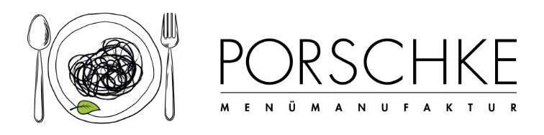
Kürzel

KW 51 / 14.12. – 18.12.2026
09.12.2026

Bitte die gewünschte Menüanzahl pro Tag eintragen. Wenn Sie Komponenten zu- oder abbestellen möchten, vermerken Sie die Mengen bitte in der Spalte mit +/-
Montag | Anzahl des Menüs 1 |  |   Anzahl des Menüs 2 |  | Anzahl des Menüs 3
Montag | Knabberrohkost |  | Knabberrohkost |  | Knabberrohkost
Montag |  Vollkornspirelli |  | Exotischer Kürbiseintopf |  | Vollkornspirelli
Montag | wahlw: weiße Penne (WE,GL) |  | mit Pitabrötchen |  | wahlw: weiße Penne (WE,GL)
Montag | Gemüsecarbonara |  | Mangoquark |  | Rinderhackbolognese mit Rind
Montag | Mangoquark |  |  |  | Veg. Alternative: Gemüsecarbonara
Montag |  |  |  |  | Mangoquark
Dienstag | Anzahl des Menüs |  | Anzahl des Menüs |  | Anzahl des Menüs
Dienstag | Eisbergsalat |  | Knabberrohkost |  | Knabberrohkost
Dienstag | dazu Vinaigrette |  | Süßkartoffelsuppe |  | Crunchy Chicken Burger
Dienstag | Italienischer Gnocchiauflauf |  | mit Weltmeisterbrötchen |  | zum Selberbasteln
Dienstag | Obst |  | Obst |  | Veg. Alternative: Veg. Burger Patty (2,WE,GER,SJ,GL,ZI,ZW)
Dienstag |  |  |  |  | Obst
Mittwoch | Anzahl des Menüs |  | Anzahl des Menüs |  | Anzahl des Menüs
Mittwoch | Gurkensalat |  | Knabberrohkost
Mittwoch | Naturreis |  | dazu Joghurt-Schmand-Dip
Mittwoch | Seelachsfrikassee |  | Ravioli in Tomate
Mittwoch | Veg. Alternative: Ravioli in Tomate |  | Spekulatius
Mittwoch |   Spekulatius
Donnerstag | Weihnachtsmenü |  | ⭐ Weihnachtsmenü ⭐ |  | Weihnachtsmenü
Donnerstag | Knabberrohkost |  | Kartoffelbrei |  | Kartoffelbrei
Donnerstag | Kaiserschmarrn |  | Rotkohl |  | Rotkohl
Donnerstag | dazu Apfel-Zimt-Kompott, kalt |  | Spekulatius-Frikadelle |  | Mini Geflügelwiener
Donnerstag | wahlw: Zucker & Zimt |  | Mandarine |  | Veg. Alternative: Spekulatius-Frikadelle
Donnerstag | Mandarine |  |  |  | Mandarine
Freitag | Anzahl des Menüs |  | Anzahl des Menüs |  | Anzahl des Menüs
Freitag | Knabberrohkost |  | Knabberrohkost
Freitag | mit Kräuterquarkdip |  | Vollkornspirelli
Freitag | Konfettireis |  | wahlw: weiße Spirelli (WE,GL)
Freitag | wahlw: Naturreis |  | Pesto Calabrese
Freitag | Powersoße |  | Obst
Freitag | Obst
Die Angebote/Komponenten mit dem DGE-Logo  (ohne die Wahlkomponenten) entsprechen dem „DGE-Qualitätsstandard für die Verpflegung in Kitas“ sowie dem „DGE-Qualitätsstandard für die Verpflegung in Schulen“ und wurden von der Deutschen Gesellschaft für Ernährung e. V. (DGE) als eine Menülinie zertifiziert.

Unsere ausgewiesenen Bio-Komponenten entsprechen der EG-Ökoverordnung, Kontrollstelle: DE-ÖKO-012

